**C 프로그래밍I 과제**

**개인 정보**

|  |  |
| --- | --- |
| 과제번호(과제제출시스템 상의 일련번호) | 5 |
| 제출자 학번 | 201632034 |
| 제출자 성명 | 한영빈 |
| 소속학과 | 소프트웨어공학과 |
| 학년 | 1 |
| 제출 의무일 | 2015. 4. 28 |
| 실제 제출일 | 2015. 4. 28. |

**평가 항목**

|  |  |  |
| --- | --- | --- |
| 항목 | 만점 | 점수 |
| 제출일 관련 점수 | 2 |  |
| 원하는 결과가 출력되나? | 2 |  |
| 프로그램 코드가 문제의 논리에 맞게 구성되었나? | 5 |  |
| 문제 해결 방법이 바람직한가?(평가참고항목 문제해결방법에 따라 점수부여) | 4 |  |
| 프로그램 코드가 읽기 쉬운 형태로 잘 구성되어 있나? (변수 이름, 들여쓰기, 주석 등) | 2 |  |
| 과제 제출 양식을 잘 맞추었나? | 3 |  |
| 해결하기 어려웠던 부분에 대한 설명이 잘 되어있나? (어려웠던 부분이 없었던 경우, 이를 명시.) | 2 |  |
|  | 20 |  |

**평가 참고 항목(해당 칸에 표기하시오)**

|  |  |  |  |  |  |
| --- | --- | --- | --- | --- | --- |
| 자신이 판단한 문제 난이도 | | 상 | 중O | | 하 |
| 문제 해결에 투여한 시간 | | 1 시간 | | | |
| 문제해결 방법(해당 사항에 0표 한다.) | 책을 참고하여 혼자서 해결 | O | | 4점 | |
| 인터넷을 참고하여 혼자서 해결 |  | | 4점 | |
| ( )의 지도를 받음[1] |  | | 3점 | |
| 타인(친구, 선배, 인터넷)의 코드를 복사 또는 조금 수정(모든 항목 0점처리되어 과제 점수가 0점이 됨) |  | | 0점 | |

**C 프로그래밍I 과제**

과제출제자: 유상신

과제출제일: 2016-4-27

과제 내용

1. 필요한 학생은 열혈강의 C 프로그래밍 온라인 강좌 7장 예습하기
2. 혼자서 해결하는 문제
   1. 제일 처음에 프로그램 작성일, 프로그램 파일 이름, 학번, 이름을 출력하라. 앞으로는 모든 과제에 이 출력문을 포함한다.
   2. 사용자로부터 알파벳 소문자 하나(a~r 사이 소문자 중 하나)를 입력 받아서 변수에 저장한 후, 이 문자와 이 문자의 ASCII 코드 값(16진수), 해당 소문자에 대응되는 대문자와 대문자의 ASCII 코드 값을 출력하라.
   3. 입력 받은 문자로부터 시작하여 연속된 5개의 알파벳에 대해 해당 문자와 해당 문자의 ASCII 코드 값, 해당 소문자에 대응되는 대문자와 대문자의 ASCII코드 값을 출력하라.
   4. 출력을 보기 좋게 정리하라. 출력이 보기 좋은지 여부도 채점 대상이다.
   5. 프로그램 이름: ascii.c

과제 제출 방법

1. C프로그래밍I 실습안내서 부록 A의 양식에 맞추어 과제제출시스템에 제출하도록 한다. 즉, 제출양식에 따른 보고서(제시된 문제, 소스코드, 결과 화면 캡쳐, 해결하기 어려웠던 부분 포함), 소스 코드(.c), 실행파일(.exe)을 zip으로 묶어서 제출한다. 이때 zip 파일의 이름은 학번_과제번호이다.

예) 학번이 201613243이고, 이번 과제가 5번 과제이면 zip 파일의 이름은

201613243_5.zip 이다.

1. 제출양식에 따른 보고서를 출력하여 수업 시작 전에 제출한다.
   1. 제출양식을 **사용**한다.
   2. 채점기준을 확인하고, 기준에 맞추어 제출한다.
2. 반드시 설명문(주석)이 포함되어야 하며, 적당한 들여쓰기로 프로그램 코드도 **보기 좋은 형태**이어야 한다.

소스코드 – ascii.c

/*

제목 : 문자와 ASCII코드 및 반복문

작성자 : 한영빈

학번 : 201632034

학과 : 소프트웨어공학과

작성일 : 2016.04.28

*/

#include<stdio.h>

int main(void)

{

char alphabet; //입력받은 소문자 알파벳을 저장할 변수

int loop = 0; //반복문에 사용할 변수

printf("ascii.c - 2016.04.28 에 작성됨\n");

printf("201632034 소프트웨어공학과 한영빈\n");

printf("==========\n");

printf("a~r 사이 소문자 알파벳을 하나 입력하세요 : \n");

scanf("%c", &alphabet); //a~r 사이 소문자 알파벳 하나 입력받기

printf("\n");

printf("==========\n");

printf("입력받은 알파벳 소문자와 해당 문자의 ASCII 코드 값:\n\n");

printf("문자 | ASCII 코드 값 \n");

//입력받은 알파벳 소문자와 해당 문자의 ASCII 코드 값 출력

printf("%4c | %13x \n\n", alphabet, alphabet);

printf("==========\n");

printf("입력받은 소문자의 대문자와, 해당 문자의 ASCII 코드 값:\n\n");

printf("문자 | ASCII 코드 값 \n");

//입력받은 알파벳 소문자에 대응되는 대문자와 해당 문자의 ASCII 코드 값 출력.

printf("%4c | %13x \n\n", alphabet - 0x20, alphabet - 0x20);

printf("==========\n");

printf("입력 받은 문자로부터 시작하여 연속된 5개의 알파벳과 해당 문자의 ASCII 코드 값과\n \

해당 소문자에 대응되는 대문자와 대문자의 ASCII코드 값 : \n\n");

//반복문을 이용하여 입력 받은 문자로부터 시작해 연속된 5개의

//소문자, 대응되는 ASCII 코드값, 대응되는 대문자와 이에 대응되는 ASCII 코드 값 출력

printf("소문자 | 소문자의 ASCII 코드 값 | 대문자 | 대문자의 ASCII 코드 값 \n");

while (loop < 5)

{

printf("%6c | %22x | %6c | %22x \n", alphabet + loop, alphabet + loop, alphabet + loop - 0x20, alphabet + loop - 0x20);

loop++;

}

printf("==========\n");

return 0;

}

출력결과

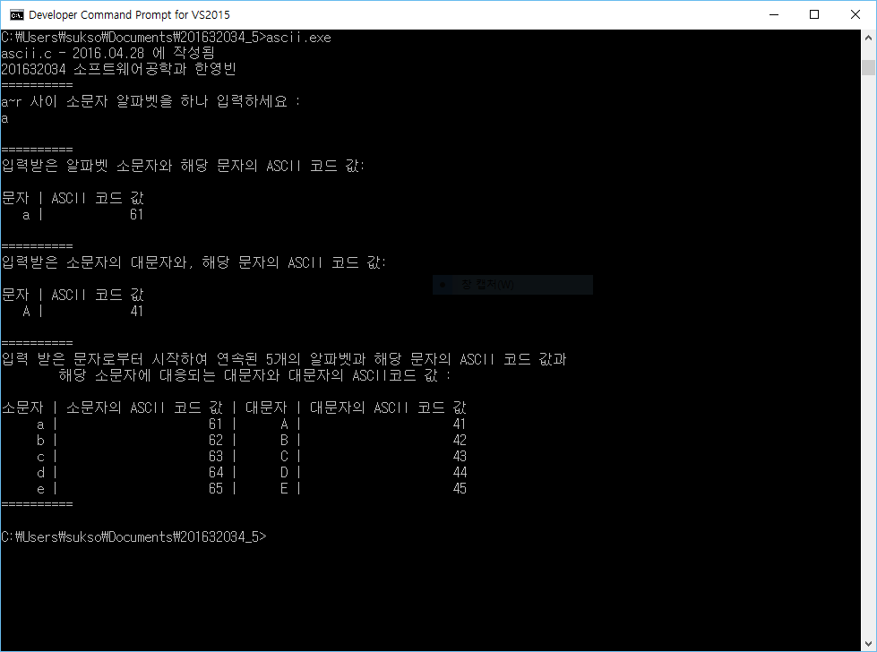

해결하기 어려웠던 부분, 과제를 하면서 알게 된 부분에 대한 설명(50자 이상)

크게 어려웠던 부분은 없었던 것 같다. 반복문 에서 살짝 해 멘 것 말고는 딱히 어려운 점은 없었다. 다만, 이번에 Windows 를 다시 설치해서 그 이후 Visual Studio 설치에 시간이 오래 나가서 좀 애 먹은 것 같다. While 문을 Java 로 안드로이드 개발하면서 몇 번 사용해 왔는데, Java 에서의 while 문과, C 언어의 것이 별다른 차이가 없다는 것을 알았다.

1. 지도해 준 사람의 이름을 명기할 것, 이름이 없는데 유사한 코드이면 복사로 간주